Міністерство освіти і науки України

Черкаський державний технологічний університет

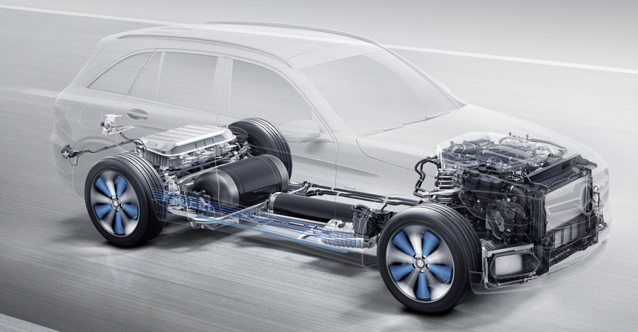

Список рекомендованої нормативної літератури для вивчення
дисципліни «Електричні машини»

Бібліотека ЧДТУ 2017

Сучасна енергетика являє собою складну багаторівневу ієрархічну структуру, призначену забезпечити комфортні умови проживання населення, а також нормальне функціонування промислових підприємств, виробництв і закладів. Лише на основі надійної та ефективної системи забезпечення споживачів різного рівня потрібною енергією та енергетичними ресурсами можливі їх нормальне функціонування і розвиток. Політична та економічна незалежність і безпека держави багато в чому визначаються виробництвом енергетичних ресурсів, їх кількістю та якістю. Різноманіття форм існування енергії, властивість їх взаємоперетворення дозволяє використовувати для виробництва і споживання енергії різні енерготехнології, енергоресурси та енергоносії, визначає їх взаємозамінність. Енергетична цінність ресурсів, ефективність способів їх перетворення, ступінь досконалості процесів і установок, технологічних стадій енергетичного виробництва інтегрально визначається, ефективністю використання первинних енергоресурсу (коефіцієнтом корисної дії енергоустановки).
Без використання електричної енергії неможливо уявити собі ні одну галузь народного господарства. Тому, що цей. вид енергії, як ні один інший, легко виробляти, транспортувати, передавати на значні відстані та перетворювати в інші види енергії.
Електрична машина - електромеханічний пристрій для перетворення механічної енергії на електричну чи електричної на механічну, або електричної енергії одного роду чи з одними параметрами на електричну енергію іншого роду або з іншими параметрами.
Дія електричної машини ґрунтується на електромагнітній індукції і законах, що визначають механічні сили взаємодії електричного струму і магнітних полів.

- ДСТУ 2286-93 Машини електричні обертові. Терміни та визначення

- ДСТУ ГОСТ 2582:2017 Машины электрические вращающиеся тяговые. Общие технические условия (ГОСТ 2582-2013, IDT; IEC 60349-1:2010, NEQ; IEC 60349-2:2010, NEQ)

- ДСТУ 2645-94 Машини електричні обертові. Машини постійного струму для екскаваторів. Загальні технічні вимоги

ДСТУ 2714-94 (ГОСТ 30148-94) Машини електричні обертові. Монтаж великих машин. Загальні вимоги

ДСТУ 2818-94 (ГОСТ 30149-95) Машини електричні обертові. Позначення літерні і одиниці виміру

- ДСТУ 2910-94 Машини електричні обертові. Пожежна безпека. Методи експериментального визначення імовірності виникнення пожежі

- ДСТУ 3398-96 Машини електричні обертові. Ізоляція. Норми та методи випробувань (ГОСТ 30458-97)

ДСТУ 3788-98 Обертові електричні машини. Елементи конструкційні, магнітні та електричні. Терміни та визначення

ДСТУ 3804-98 Система охолоджування, види захисту від зовнішнього середовища, випробування та експлуатація. Терміни та визначення. – Вперше; чинний від 2000-01-01. - Видання офіційне. – Київ : Держстандарт України, 1999. – 44 с. – (Обертові електричні машини)

ДСТУ 3809-98 Компресори. Терміни та визначення. – Вперше; чинний від 2000-01-01. – Видання офіційне. – Київ : Держстандарт України, 1999. – 17 с.

ДСТУ 3827-98 Обертові електричні машини. Характеристики машин. Терміни та визначення. – Вперше; чинний від 2000-01-01. – Видання офіційне. – Київ : Держстандарт України, 1999. – 39 с.

- ДСТУ EN 60076-1:2016 Трансформатори силові. Частина 1. Загальні відомості (EN 60076-1:2011, IDT)

- ДСТУ ГОСТ 2582:2017 Машины электрические вращающиеся тяговые. Общие технические условия (ГОСТ 2582-2013, IDT; IEC 60349-1:2010, NEQ; IEC 60349-2:2010, NEQ)

- ДСТУ IEC 60034-22:2009 Машини електричні обертові. Частина 22. Генератори змінного струму для генераторних установок з приводом від поршневого двигуна внутрішнього згоряння (IEC 60034-22:1996, IDT)

